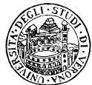Dipartimento di Lingue e Letterature Straniere 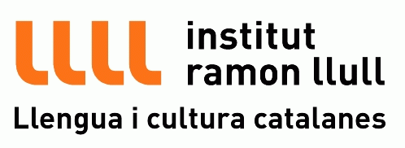
PRESENTAZIONE
dei corsi di
- Lingua e Cultura Catalana 1
(Primo Semestre: solo per i corsi di laurea triennale
dell’Area “Lingue e letterature straniere”)

- Lingua e Cultura Catalana 2
(Secondo Semestre: solo per i corsi di laurea magistrale dell’Area “Lingue e letterature straniere”)
Mercoledì 8 ottobre 2014
Ore 14.30
Aula 2.5

Responsabile accademico: prof. Andrea Zinato
Docente titolare dei corsi: Dott.ssa Lídia Carol
lidia.carolgerones@univr.it
Orario lezioni
Mercoledì: 14.30 – 16.00 aula 2.5
Venerdì: 11.30 – 13.00 aula S.10

prima lezione 15 ottobre p.v.

